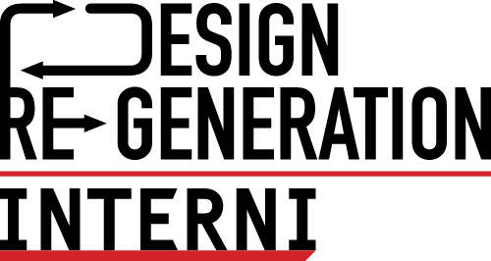
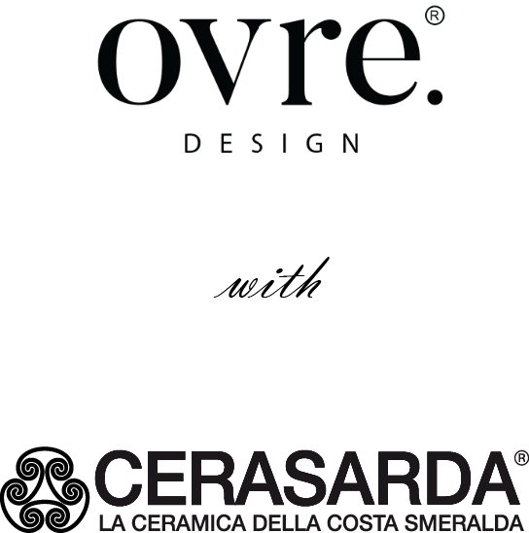

ELEMENTA DI OVRE.DESIGN
INDAGA IL RAPPORTO FRA UOMO E NATURA
NEL SEGNO FORTE DELLA CERAMICA

Sarà una installazione da vivere e da scoprire attraverso un gioco di riflessi che svela i simboli e il linguaggio della materia, quella presentata da ovre.design con Cerasarda e Gruppo Romani in occasione della Milano Design Week e ospitata negli spazi di INTERNI Design Re-Generation dal 6 al 13 giugno 2022 presso l’Università degli Studi di Milano.

Il progetto ‘Elementa’ ideato dallo studio di architettura di Giulia Delpiano, architetto, e Corrado Conti, interior designer - con sede a Reggio Emilia - si propone di indagare il rapporto con gli elementi naturali per presentare attraverso l’interpretazione del concept ispiratore la nuova collezione della divisione Atelier di Cerasarda, Ceramica della Costa Smeralda.

Sui sentieri che conducono l’uomo alla conoscenza della natura nasce la consapevolezza che non esiste esperienza senza osservazione, così come non esiste materia senza la consapevolezza della sua presenza. A sua volta, solo la consapevolezza può generare rispetto e la visione di un universo in cui le forze e le tensioni che agiscono e continuamente si rigenerano, si traducono in materia altra, artigianale, fragile, unica, autentica e, finalmente, reale.

C’è tutta la complessità delle infinite realtà possibili alla base del progetto Elementa, il quale si svela a poco a poco mentre indaga la dimensione spazio-temporale, che trova la propria definizione solo nella misura in cui l’uomo entra in relazione con la realtà in cui vive.

I QUATTRO ELEMENTI E L’INSTALLAZIONE

Il primo approccio alla ricerca dell’equilibrio con ciò che siamo e con l’universo dei sensi è l’interazione con i quattro elementi primigeni: acqua, terra, fuoco e aria. La scelta dell’arte ceramica per lo studio ovre.design è l’espressione artefatta di questo rapporto, l’approccio sensoriale che coinvolge tutti gli elementi attraverso la lettura che ne dà l’uomo.

L’installazione realizzata dal contract Intro è un percorso dal macro al micro, dall’universo con le sue costellazioni al mosaico ceramico, attraverso quattro elementi fisici che accolgono elementi decorativi disegnati da ovre.design e prodotti dai sapienti artigiani di Cerasarda.

Ciascuno dei quattro stand della installazione è caratterizzato da un colore e da un decoro – rigorosamente fatto a mano – e mette al centro un elemento della natura, il cui simbolo luminoso si svela solo quando il visitatore lo vede riflesso nello specchio.
Ognuno dei quattro elementi è rappresentato da vasi ceramici riflessi, i cui coperchi sono sormontati ciascuno da un segno zodiacale - di acqua, di fuoco, di terra e di aria - che si fanno custodi protettivi dei dodici vasi decorati con volti di segno arcaico potente.

Il progetto Elementa vuole ricordarci che siamo noi – intesi come esseri umani – i soli fautori della nostra realtà fisica ed esistenziale e riesce a rendere più che mai evidente ed esplicito questo messaggio attraverso il linguaggio antico e senza tempo della ceramica.

ovre.design®.
Via dell'Abbadessa 10, Reggio Emilia Italy
www.ovredesign.com

Per richieste stampa e interviste personalizzate

OGS PR and Communication
Via Koristka 3, Milan | Italy
ph. +39 02 3450610
info@ogscommunication.com
www.ogscommunication.com

